VÝROČNÁ SPRÁVA
ZA KALENDÁRNY ROK 2019
(od 01.01.2019 do 31.12.2019)

Zariadenie starostlivosti o deti do troch rokov veku dieťaťa - Slimáčik
Na Sihoti 1168, 026 01 Dolný Kubín

Prehľad o poskytovaní sociálnej služby

Identifikačné údaje
Názov zariadenia: Zariadenie starostlivosti o deti do troch rokov veku dieťaťa - Slimáčik
Adresa: Na Sihoti 1168, 026 01 Dolný Kubín
Zriaďovateľ: Slimáčik – Monte, o.z.
Forma právnej subjektivity: Občianske združenie
Adresa: Nemocničná 1946/33, 026 01 Dolný Kubín
IČO: 42222231
Zodpovedný: Mgr. Eva Brišová
Kontakt tel.: 421915 848 674
e- mail: slimacik2016@gmail.com

Základná charakteristika
Druh zariadenia: Zariadenie starostlivosti o deti do troch rokov veku dieťaťa.
Zariadenie starostlivosti o deti do troch rokov veku dieťaťa Na Sihoti 1168, 026 01 Dolný Kubín je prevádzkované v adaptovaných priestoroch OD Kocka, 1. poschodie. Zabezpečuje poskytovanie sociálnej služby na podporu zosúlaďovania rodinného života a pracovného života, výchovu a vzdelávanie detí vo veku od 1 do 3 rokov.
Zariadenie starostlivosti o deti do troch rokov veku dieťaťa prevádzkuje jednu triedu. Najvyšší počet detí zodpovedajúci veľkosti vnútorných priestorov (kapacita zariadenia) je 13 detí. Pre pobyt detí v zariadení sú k dispozícii nasledovné priestory:
- herňa, ktorá slúži aj ako pracovňa, jedáleň a spálňa, s rozlohou 75 m²,
- zariadenie na osobnú hygienu detí, vybavené 2 umývadlami a 2 WC misami, nočníkmi, a šatňa pre deti.
K zariadeniu patrí aj hygienické zariadenie pre personál a kútik s čistiacimi prostriedkami, ktoré sa nachádzajú v blízkosti zariadenia.

Organizácia režimu dňa a výchovno-vzdelávacej činnosti
Výchovno-vzdelávacia činnosť v Zariadení starostlivosti o deti do troch rokov veku dieťaťa pozostáva z ustálených organizačných foriem. V týchto formách sa vzhľadom na optimálny biorytmus a zdravú životosprávu dieťaťa uspokojujú rozmanité potreby a záujmy.
Prevádzka v zariadení po dohode s rodičmi alebo zákonnými zástupcami a po súhlase zriaďovateľa začína od 06.30 h. a trvá do 16.30 h.
Usporiadanie denných činností, pravidelne sa opakujúcich je súčasťou denného poriadku. Denný poriadok je dostatočne pružný, reaguje na potreby a záujmy detí pre jednotlivé triedy. Poskytuje priestor na pokojný, bezpečný a zmysluplný aktívny pobyt každého dieťaťa v zariadení.
Všetky organizačné formy denného poriadku sú po pedagogicko-psychologickej stránke rovnocenné. Majú vplyv na rozvoj osobnosti dieťaťa vo všetkých vzdelávacích oblastiach, preto ich pedagogicky usmerňujú kvalifikovaní zamestnanci.

Súčasťou denného režimu sú:
- hry a hravé činnosti - spontánne alebo opatrovateľkou navodzované hry a hravé aktivity detí. Súčasťou hier a hravých činnosti sú vopred plánované edukačné aktivity,
- pohybové a relaxačné cvičenia - obsahujú zdravotné cviky, relaxačné a dychové cvičenia,
- edukačné aktivity - cieľavedomá, systematická, zmysluplná, konkrétna výchovno-vzdelávacia činnosť,
- pobyt vonku - obsahuje pohybové aktivity detí, vychádzky, edukačné aktivity. Realizuje sa denne, výnimkou sú dni, kedy sú nepriaznivé klimatické podmienky,
- odpočinok - realizuje sa v závislosti od potrieb dieťaťa,
- činnosti zabezpečujúce životosprávu (osobná hygiena, stravovanie, stolovanie) - realizujú sa v stanovenom čase. Čas podávania stravy je zohľadnený podmienkami zariadenia.

Prevádzková doba jaslí
Prevádzková doba jaslí je od 6:30 h. do 16:30 h. počas pracovných dní.

Režim dňa
6:30 - 8:00 Príchod detí, voľné hry
8:00 - 9:00 Hygiena, desiata
9:00 - 10:00 Výchovné aktivity
10:00 - 11:00 Pobyt vonku
11:00 - 12:00 Hygiena, obed
12:00 - 14:00 Odpočinok, poobedňajší spánok
14:00 - 14:30 Hygiena, olovrant
14:30 - 16:30 Voľné hry podľa záujmu detí, odchod detí domov

Preberanie detí ráno
Ranné preberanie detí zabezpečuje opatrovateľka za prítomnosti rodiča alebo osoby, ktorá dieťa do zariadenia priviedla. Prijíma len deti, u ktorých po vykonaní ranného filtra nezistila známky akútneho ochorenia. Opatrovateľka môže odmietnuť prevzatie dieťaťa, ak zistí, že jeho zdravotný stav nie je vhodný na prijatie do zariadenia. Ak sa pri rannom filtri zistia príznaky ochorenia, dieťa môže prijať iba na základe odporučenia od ošetrujúceho lekára.
Ak dieťa chýbalo v jasliach z dôvodu choroby, musí zákonný zástupca dieťaťa predložiť potvrdenie o tom, že je už dieťa zdravé a môže nastúpiť opäť do zariadenia. V prípade výskytu prenosnej choroby v rodine, sú povinní túto skutočnosť rodičia nahlásiť opatrovateľke v zariadení. Po ukončení takejto choroby rodičia prinesú lekárske potvrdenie o zdravotnom stave dieťaťa.

Hry a aktivity
V herni sa realizujú výchovné a vzdelávacie aktivity s deťmi. Za ich priebeh a formy zodpovedajú opatrovateľky, ktoré si neustále osvojujú nové informácie a vedomosti.

Spánok a odpočinok
Počas odpočinku v spálni opatrovateľky dozerajú na deti, dbajú na správne rozloženie ležadiel, na čistotu posteľnej bielizne a osobnej bielizne detí. Zabezpečia pravidelné vetranie spálne pred spánkom aj počas spánku. Postupne ako sa deti budia ich opatrovateľky pripravujú na ďalší program.

Hygiena
Deti sú vedené k dodržiavaniu zásad osobnej čistoty individuálne, podľa potreby. Pravidelne sa osobná hygiena uskutočňuje pred jedlom, po použití toalety, po pobyte vonku a po odpočinku. Deti sú vedené aj k pravidelnému spôsobu otužovania vodou a vzduchom. Ak je to potrebné, opatrovateľka pomáha s ukladaním dieťatka na nočník a vedie ho k postupnému odúčaniu od plienok. Deti idú do kúpeľne v doprovode opatrovateľky.

Pobyt vonku
V rámci denného poriadku je vyčlenený dostatočný čas na pobyt detí vonku. Za jeho dodržiavanie sú zodpovedné opatrovateľky, ktoré zodpovedajú aj za bezpečnosť detí. Pobyt vonku sa uskutočňuje v každom ročnom období. Opatrovateľka zabezpečí, aby boli detičky oblečené podľa potreby a primerane počasiu. Využívajú sa verejné priestranstvá, ihriská alebo mestský park.

Pohybové činnosti
Okrem pobytu vonku sa využívajú aj telovýchovné aktivity medzi jednotlivými činnosťami a každý deň sú realizované pohybové a relaxačné cvičenia vo vyvetranej herni, ktoré napomáhajú deťom utvárať návyk na pravidelné cvičenie a radosť z pohybu.

Výchovno-vzdelávacia činnosť
V týchto činnostiach sa vzhľadom na optimálny biorytmus a zdravú životosprávu malých detí uspokojujú rozmanité potreby a záujmy.

Stolovanie
Pozornosť sa venuje stolovaniu, pričom sa vždy dôsledne dbá na správne a esteticky prestretý stôl, správne servírovanie, pestrosť stravy a pitný režim detí počas celého dňa. Podľa potreby je dieťa dokrmované, maximálne je podporovaná jeho samostatnosť aj pri jedení.

Stravovanie detí
Stravovanie v jasliach je organizované tak, aby v plnej miere poskytovalo deťom zdravé, hygienicky a zdravotne nezávadné jedlo, v ktorom sú zastúpené všetky potrebné biologické a energetické hodnoty dôležité pre dieťa.
Jedálny lístok sa pripravuje týždeň vopred a je k dispozícii v šatni na nástenke.

Pitný režim
Dbá sa na pitný režim detí. V jedálni a herni je nachystaný krčah s pitnou vodou, čajom alebo ovocnou šťavou, ktorú opatrovateľky nalievajú deťom aj na požiadanie.

Zápis dieťaťa do zariadenia
Do zariadenia nastupuje dieťa vo veku od jedného roka do troch rokov.
Zápis sa uskutočňuje počas celého roka a prebieha v priestoroch zariadenia. Dieťa môže do zariadenia zapísať iba rodič, zákonný zástupca, prostredníctvom prihlášky. Súčasťou prihlášky je aj vstupný dotazník o dieťati, ktorý napomôže k zlepšeniu starostlivosti o dieťa.
Rodič dieťaťa alebo zákonný zástupca pri zápise dieťaťa je povinný riadne a pravdivo vyplniť dotazník o dieťati a:
- odovzdať uzatvorenú zmluvu o poskytovaní starostlivosti o dieťa,
- odovzdať doklad o osobách, ktoré môžu dieťa prevziať z jaslí,
- dodržiavať harmonogram dňa,
- včas oznámiť neprítomnosť dieťaťa a to deň vopred alebo najneskôr do 7:30 h. aktuálneho dňa,
- okamžite ohlásiť výskyt prenosných infekčných ochorení v rodine,
- dodržiavať čas odchodu dieťaťa,
- uhrádzať v stanovenom termíne a stanovenej výške úhrady za poskytované služby.

Priemerný počet prijímateľov sociálnej služby za rok 2019 bol 13.

Zariadenie starostlivosti o deti do troch rokov veku dieťaťa – Slimáčik |  | Stav k 31. 12. 2019
Prijímatelia sociálnych služieb |  | 10
z toho veková skupina detí | 0 – 1 rokov | 0
z toho veková skupina detí | 1 – 3 rokov | 10

Priemerný počet zamestnancov pracujúcich na trvalý pracovný pomer je 3, zamestnancov pracujúcich na dohody o prácach vykonávaných mimo pracovného pomeru je 2 a dobrovoľníkov je 7.
Zamestnanci |  | Celkom k 31. 12. 2019 | z toho
 |  | Celkom k 31. 12. 2019 | priemerný evidenčný počet zamestnancov pracujúcich na trvalý pracovný pomer |  | počet zamestnancov pracujúcich na dohody o prácach vykonávaných mimo pracovného pomeru |  | dobrovoľníci
 |  |  | Spolu | Ženy | Spolu | Ženy | Spolu | Ženy
Spolu |  | 11,00 | 3,00 | 3,00 | 1,00 | 1,00 | 7,00 | 7,00

Ročná účtovná závierka

Prehľad o príjmoch (výnosoch) a výdavkoch (nákladov)
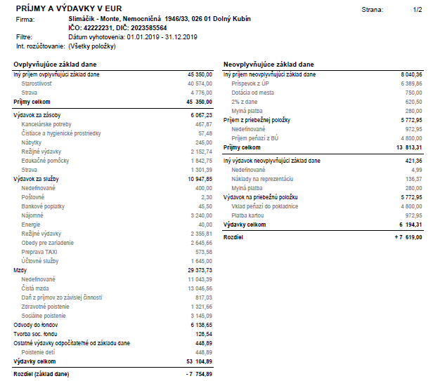
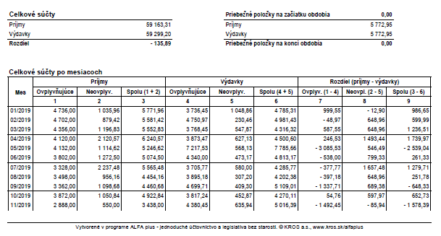
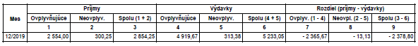

Prehľad príjmov v členení podľa zdrojov
Príjmy: | Suma v Eur
Príjmy od rodičov za starostlivosť | 40 574,-
Príjmy od rodičov za stravu | 4 776,-
Príspevok z ÚPSVaR | 6389,86
Dotácia od mesta DK | 750,-
2% z dane | 620,50

Stav a pohyb majetku a záväzkov
Majetok: dlhodobý: žiadny
Záväzky:
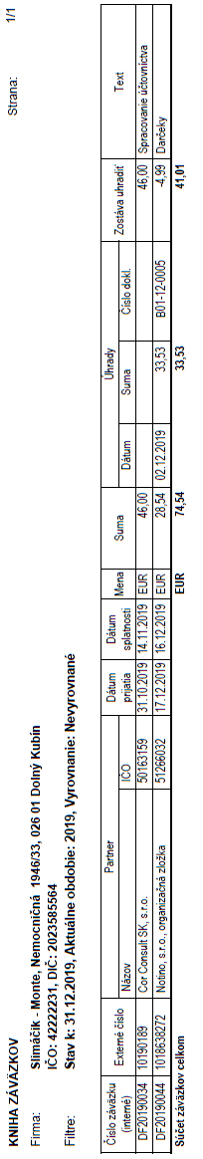
Ekonomicky oprávnené náklady na jedného prijímateľa sociálnej služby podľa druhu poskytovanej sociálnej služby za kalendárny rok 2019

Ekonomicky oprávnené náklady poskytovateľa sociálnej služby (na podporu zosúlaďovania rodinného života a pracovného života v zariadení starostlivosti o deti do troch rokov veku dieťaťa) mesačne tvorili:
- mzdy, platy, daň – 2075,58 €
- poistné na verejné zdravotné poistenie, poistné na sociálne poistenie a povinné príspevky na starobné dôchodkové sporenie platené zamestnávateľom – 894,50 €
- výdavky na energie, vodu a komunikácie, nájom – 273,34 €
- výdavky na materiál okrem reprezentačného vybavenia nových interiérov – 392,36 €
- výdavky na rutinnú údržbu a štandardnú údržbu okrem jednorazovej údržby objektov alebo ich častí a riešenia havarijných stavov – 201,12 €
- výdavky na služby – 588,53 €
- odpisy hmotného majetku a nehmotného majetku podľa účtovných predpisov – 0,- €

Príjmy zo strany prijímateľa sociálnej služby mesačne – 3779,17,- €

Ekonomicky oprávnené náklady v zariadení starostlivosti o deti do troch rokov veku dieťaťa mesačne tvoria 340,42 eur na jedného prijímateľa sociálnej služby.

